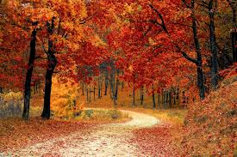

Sophrologie et créativité

Flânerie d’automne

**Samedi 17 novembre 2018**

de 10h30 à 12h30 en Forêt de Carlepont

**Patricia Faletto** Sophrologue

**Isabelle Jaussaud** Art-thérapeute

Une flânerie au cœur de la forêt

où se mêlent sophrologie et créativité

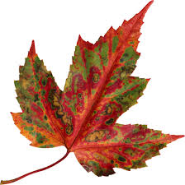

**Réservation**



Patricia Faletto 06 42 66 76 89

Isabelle Jaussaud 06 69 14 32 70